化学部分
2025.1

考生注意：
1． 化学部分试卷满分50分，考试时间40分钟。
2． 按要求在答题纸上规定的位置作答，在试卷、草稿纸上答题一律无效。

可能用到的相对原子质量：H-1 C-12 O-16 Ca-40
五、选择题（共20分）
21~34题只有一个正确选项，35~37题有1~2个正确选项，请将正确选项的代号用2B铅笔填涂在答题纸的相应位置上，更改答案时，用橡皮擦去，重新填涂。
21．空气中含量最多的元素是
A．O B．N C．Ar D．C
22．属于空气污染物的是
A．NO₂ B．N₂ C．CO₂ D．O₂
23．属于单质的是
A．石灰石 B．木炭 C．液氮 D．水
24．属于氧化物的是
A．食盐 B．氯酸钾 C．碳酸钙 D．一氧化碳
25．N₂O₄中氮元素化合价为
A．+1 B．+2 C．+3 D．+4
26．获取靑蒿素方法：靑蒿一握，以水二升渍，绞取汁。“取汁”的方法相当于
A． 蒸发 B．结晶 C．过滤 D．蒸馏
27．互为同素异形体的一组物质是
A．木炭和石墨 B．红磷和白磷 C．氧气和液氧 D．水和双氧水
28．在氧气中燃烧生成黑色固体的是
A．白磷 B． 铁粉 C．木炭 D．镁带
29．燃烧前将煤炭粉碎的目的是
A．充分燃烧 B．减少二氧化碳的生成
C．减少氧气的消耗 D．减少热量的损失
30．下列物质的用途体现其化学性质的是
A．活性炭做吸附剂 B．金刚石用作钻头
C．生石灰用作干燥剂 D．氮气用作医用冷冻剂
31．一氧化碳在高温下可以将氧化铁中的铁冶炼出来，有关化学方程式书写正确的是
A．CO+Fe₂O₃ 2Fe+CO₂ B．3CO+Fe₂O₃ 2Fe+3CO₂
C．3CO+Fe₂O₃ 2Fe+3CO₂ D．3CO+Fe₂O₃ 2Fe+3CO₂ ↑
32．下列物质中含有1mol氢原子的是
A．18 g H₂O B．2 g H₂ C．0.25 mol CH₄ D．1 mol Ca(OH)₂
33．二氧化碳溶于水可得到气泡水，制作气泡水的最佳条件是
A．低温低压 B．低温高压 C．高温高压 D．高温低压
34．“证据推理”是化学学习常用的方法，以下推理正确的是
A．相对原子质量越大，则该原子的真实质量也越大
B．单质只含有一种元素，所以只含有一种元素的物质就是单质
C．一氧化碳和二氧化碳组成的元素相同，因此化学性质也相同
D．根据质量守恒定律，2 g氢气与8 g氧气反应完全反应生成10 g水
35~37题有1~2个正确选项
35．关于化学方程式的意义，正确的是
A．体现出反应的条件
B．体现出反应过程的现象
C．表达出反应物和生成物状态
D．指导生产，根据需要来确定反应物的配比
36．物质M在烧杯中经充分搅拌后，仍有剩余固体。通过操作I（不加水）形成如下图所示结果。下列说法正确的是
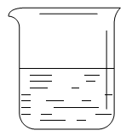
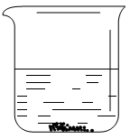
操作Ⅰ

乙
甲
A．物质M可能是混合物
B．操作I一定是升高温度
C．甲中一定是某种溶质的饱和溶液
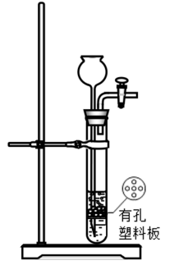
D．乙中的溶质种类一定比甲中的多
37．实验室利用右图的发生装置制二氧化碳气体，有关说法正确的是
A．该装置无需进行气密性检查
B．反应物可以是大理石粉末与稀硫酸
C．打开旋塞，注入的液体只要浸没固体即可
D．反应过程中关闭旋塞后，试管内气压增大

六、简答题（共30分，38题共7分，39题共10分，40题共5分，41题共8分）
38．氧气是一种重要的资源。
（1）氧气属于_____（选填“金属”或“非金属”）单质；实验室利用双氧水制取氧气，加入的二氧化锰的作用是_____。
（2）将空气液化，加热可以分离得到氧气与氮气，该方法属于_____（选填“化学变化”或“物理变化”）；写出一种氧气的用途_____。
（3）植物的光合作用可以生成氧气，配平该反应方程式：
H₂O + CO₂ C₆H₁₂O₆ + O₂
C₆H₁₂O₆称为葡萄糖，其中碳、氢、氧原子的个数比是_____；1 mol C₆H₁₂O₆含有碳元素的质量是_____ g。
质量分数（%） | 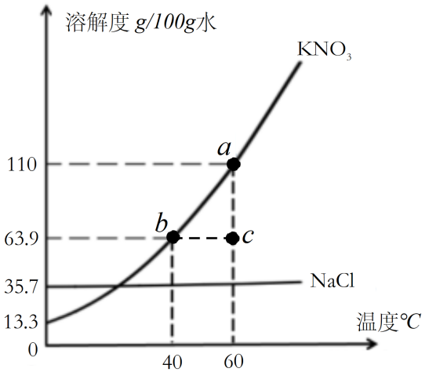  密度（g/mL）
5 | 1.033
10 | 1.069
15 | 1.106
20 | 1.144
25 | 1.185
30 | 1.228
39．不同浓度的溶液往往有着不同用途。
（1）浓度不同，溶液的性质不同。
右图是20℃下，不同质量分数的氯化钠溶液与对应的溶液密度，可知浓度越大，溶液的密度_____（选填“变大”或“变小”）。
碳酸钠溶液随着浓度增加，碱性增强，溶液的pH_____（选填“变大”或“不变”或“变小”）。
（2）溶液浓度一般用溶质的质量分数表示。
16%的氯化钠溶液可用来选取稻种，“16%”的意义是_____；一粒成熟的稻种密度约为1.17 g/cm³（1 cm³=1 mL），选种时，成熟的稻种在16%的氯化钠溶液中，看到的现象应该是_____（选填“沉”或“浮”）。
生产、生活中，还可以用每升溶液中所含溶质的质量来表示浓度，称为质量浓度，该浓度的计算式表示为：质量浓度=_____。
实验室配制100 g 16%的氯化钠溶液，计算所需的氯化钠的质量和水量，后续实验步骤依次是_____。配制完毕，移入试剂瓶待用，该试剂瓶标签上应写明的是_____。
（3）溶液的浓度与溶解度的关系。下图是氯化钠溶解度表：
温度(°C) | 0 | 10 | 20 | 30 | 40 | 50 | 60 | 70 | 80 | 100
溶解度(g/100g水) | 35.7 | 35.8 | 36.0 | 36.4 | 37.0 | 37.8 | 38.8 | 40.0 | 41.4 | 45.8
20℃时，从200 g饱和氯化钠溶液中得到18 g氯化钠固体，需要蒸发的水量是_____ g。能否得到36%的氯化钠溶液，若能，请说明配制方法，不能请说明理由。_____
40．加热是常用的化学实验手段，通过加热发生的变化也能认识物质的组成。
（1）《天工开物》记载“凡石灰，经火焚炼为用……急用者以水沃之，亦自解散。用以砌墙，则筛去石块，水调黏合。”写出“石灰”（主要成分为CaCO₃）在高温条件下发生的化学方程式_____，该反应的基本类型是______；写出“以水沃之”（即用水浇）发生的化学反应方程式_____。
（2）取某种固体样品1 g，研磨进行充分加热得到了气体与固体。请判断该固体样品是混合物还是纯净物，并说明判断理由。______

41．实验室通过以下装置（气密性良好），验证二氧化碳与碳的反应。
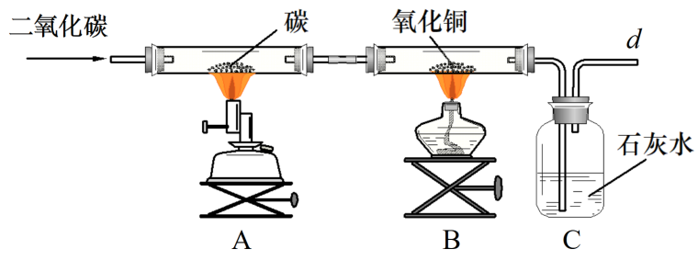

（1）写出实验室制取二氧化碳的化学反应方程式_____，若要得到4.4 g二氧化碳，反应中消耗的HCl为_____ mol。
（2）写出A处玻璃管中反应的化学方程式是_____；B处玻璃管中的现象是_____。
（3）反应时，A处通入的二氧化碳的质量是a g，最后C处石灰水增重的质量＜a g，则可能的原因是_____、_____（写出两条）。
（4）上述装置结束实验时的操作是_____。

